A képi objektumok fizikai tulajdonságainak vizsgálata
Az emberi szem felbontóképessége korlátozott. Nem csak a retinában található fotoreceptorok sűrűségének köszönhetően, ahogy az első kísérletben bebizonyítottuk, hanem a fénytörés fizikai jelensége miatt is. Fénytörés akkor észlelhető, mikor a fénysugarak elhaladnak egy átlátszatlan tárgy sarkainál, vagy áthaladnak egy keskeny nyíláson, ami látszólag elhajlítja a fénysugarakat. Ez a fény hullámszerű tulajdonságának következménye. A fénytörés egy alapvető alsó határt szab a szem felbontóképességének. Ahhoz, hogy értelmezni tudjuk az első kísérletben kapott eredményeket fontos megérteni hogyan kapcsolódik ez a limitálási tényező a szem biológiai felépítéséhez.
Amikor a fényforrás áthalad egy kör alakú résen, mint például a pupilla a szem esetében, nem egy fényes pontként észleljük, hanem egy diffúz korongként. A korongot sokkal halványabb, koncentrikusan elhelyezkedő gyűrűk veszik körül. Ez a szóródási kép a fényhullámok konstruktív és destruktív interferenciájának következménye. A szóródási kép középpontját Airy-korongnak, a teljes szóródási képet pedig Airy-mintázatnak nevezzük (George Biddell Airy [1801–92] angol matematikus és csillagász után). Mérve a fényintenzitást a teljes Airy-mintázaton, egy görbét rajzolhatunk fel, ami mennyiségileg írja le a mintázatot. Ezt nevezzük pontszétterülési függvénynek.
Ebben a kísérletben a diákok a pontszétterülési függvényeket az interneten hozzáférhető Airy-mintázatokat elemezve kapják meg, használva a szabadon elérhető, Java alapú ImageJ programot.

Anyagok
- Számítógép
- Internet hozzáférés

Eljárás
- Letölteni és telepíteni az ImageJ^{w1} programot. Ez egy szofisztikált, a világon sok kutató által használt, díjmentesen elérhető szoftver. A program lehetővé teszi a képek sokféle tulajdonságának kvantitatív elemzését, beleértve az egyes pixelek szürkepontjának meghatározását is. A következőkben bemutatott kísérletben ezt a funkcióját fogjuk használni.
- Letölteni az ‘Airy disk spacing near Rayleigh criterion.png’^{w2} fájl magas felbontású verzióját.
- Elindítani az ImageJ programot és menyitni az ‘Airy disk spacing near Rayleigh criterion.png file-t.
- A ‘Straight Line’ gombra kattintani az ImageJ-ben és ezt az eszközt használva egy horizontális vonalat húzni az Airy-mintázat középpontján át (a letöltött kép felső ábráján) a kép bal szélének közeléből kiindulva egészen a jobb széléig.
- Az ‘Analyze’ menüből lenyíló ‘Plot Profile’ parancsra kattintva rajzoltassuk ki a pontszétterülési görbét.
- Megismételni a 4. és 5. lépést a középső ábrára.
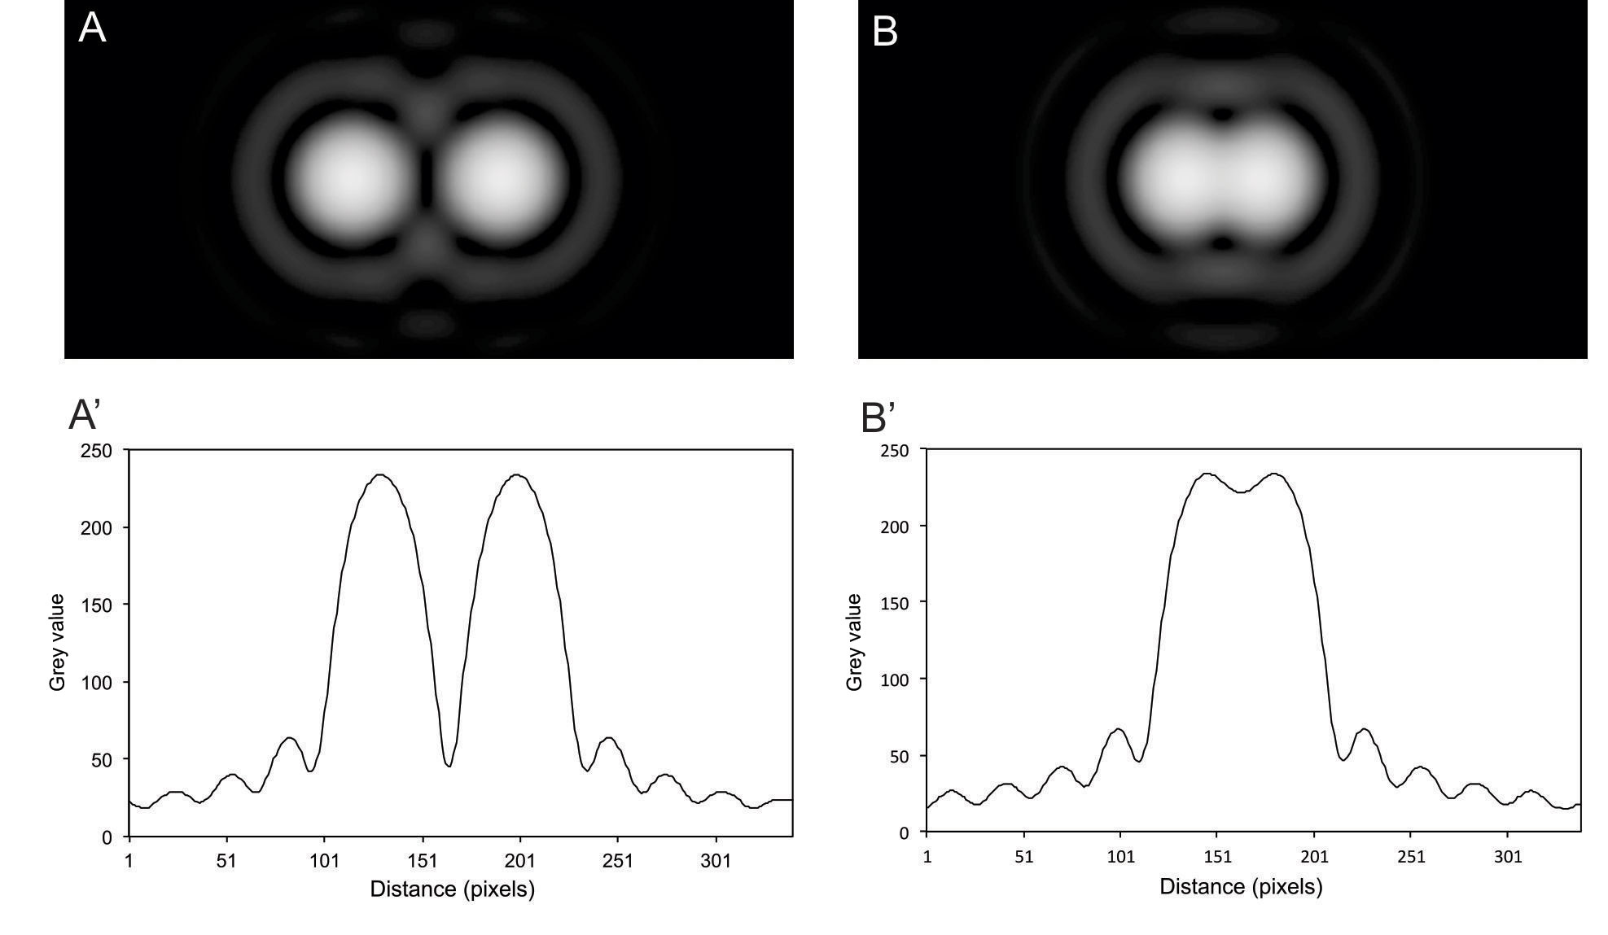
1 Ábra: Az Airy-mintázat és pontszétterülési függvények. Az Airy-mintázat két fényforrás egy kör alakú lyukon történő áthaladásakor keletkezik.
Az Airy-mintázat ábráit Spencer Bliven, a pontszétterülési függvény ábráit pedig Günther KH Zupanc szíves hozzájárulásával közöljük.

Mi történik?
A kapott eredményeknek hasonlóaknak kell lenniük az 1-es ábrán láthatóakhoz. Az 1A’ ábra pontszétterülési függvénye azt szemlélteti, hogy az 1A ábrán látható két Airy-korong esetében a központi maximumok elég távol van egymástól ahhoz, hogy két különálló fényforrásnak tudjuk beazonosítani. Amikor ez a két fényforrás egymáshoz közeledik (1B ábra), a pontszétterülési függvények központi maximumai közti távolság lecsökken (1B‘ ábra) és az Airy-korongokat egyre nehezebb elkülöníteni.
1879-ben az angol fizikus, Lord Rayleigh határozta meg egy általános szabályként, hogy két pont csak akkor különíthető el egymástól, ha az egyik Airy-korong központi maximuma egybeesik a második Airy-mitázat első minimumával. Ez a távolság Rayleigh kritérium néven vált ismertté és általánosan a két pont közti minimum felbontási távolságot (m) jelenti. Az Airy-mintázat első minimumának számításakor m a következőképpen határozható meg:
m = 1.22λf / D
Ahol λ = a fény hullámhossza; f = a lencse fókusztávolsága; D = a nyílás átmérője
Amikor két Airy-mintázat középpontja m távolságra van egymástól, a maximumuk és minimumuk közti intenzitáskülönbség körülbelül 26 %. Bár az emberi szem képes kisebb intenzitáskülönbségeket is érzékelni, a retinán két pont felbonthatósági minimumának meghatározásához a Rayleigh kritérium alkalmazandó, mint egy óvatos becslés. A mi számításainkhoz a leegyszerűsített szem fókusztávolságát fogjuk használni, f=20.1 mm. Feltételezzük, hogy a beeső fény hullámhossza 600 nm (narancsszínnek érzékeljük) és a pupilla távolsága, D, 3 mm. Ezeket az értékeket, és a 3-as egyenletet használva kiszámíthatjuk a minimum felbontható m távolságot (emlékeztetőül 1 nanométer (nm) 10⁻⁹ m-nek; 1 mikrométer (μm) 10⁻⁶ m-nek felel meg), minek értéke így körülbelül 5 μm lesz.
Ez azt jelenti, hogy függetlenül a retinán elhelyezkedő fotoreceptorok sűrűségétől, a szemgolyó és a pupilla mérete, valamint a fény tulajdonsága határozza meg azt, hogy a retinán 5 μm a minimum felbonthatósági távolság. Ez az érték pedig 50 ívmásodperc szögfelbontásnak felel meg.

Internetes hivatkozások
w1 – az ImageJ letölthető a National Institutes of Health honlapjáról. Lásd: http://imagej.nih.gov/ij.
w2 – A ‘Airy disk spacing near Rayleigh criterion.png’ file letölthető a Wikimedia Common könyvtárából, vagy a Science in School honlapjáról. Lásd: https://commons.wikimedia.org (vagy http://tinyurl.com/j47nr9k) vagy http://www.scienceinschool.org/2016/issue37/vision.

